SMLOUVA O KRÁTKODOBÉM PODNÁJMU
Tato smlouva (dále jen „Podnájemní smlouva“ nebo „smlouva“) se uzavírá mezi:
- Pražské komunikační a společenské centrum, v.o.s., se sídlem Na příkopě 859/22, Nové Město, 110 00 Praha 1, IČO 61054062, zapsaná v obchodním rejstříku vedeném Městským soudem v Praze, oddíl A, vložka 48284, zastoupená svým statutárním orgánem REAL ESTATE Slovanský dům, s.r.o., se sídlem Chorvatská 1400/11, Vinohrady, 101 00 Praha 10, IČO 03457371, tato zapsaná v obchodním rejstříku vedeném Městským soudem v Praze, oddíl C, vložka 231943, e-mail: XXX (dále jen „Pronajímatel“); a
- České vysoké učení technické v Praze - Fakulta elektrotechnická se sídlem: Technická 2, Praha 6 – Dejvice, IČO: 68407700, DIČ: CZ68407700, zapsaná v obchodním rejstříku vedeném Městským soudem v Praze, oddíl C, vložka 354433 (dále jen „Nájemce“), (dále společně též „smluvní strany“ nebo jednotlivě „smluvní strana“)
- Předmět a účel smlouvy
  - Pražské komunikační a společenské centrum, v.o.s., IČO 61054062, se sídlem Na Příkopě 859/22, 110 00 Praha 1, zapsaná v obchodním rejstříku vedeném Městským soudem v Praze, oddíl A, vložka 48284 a HLAVNÍ MĚSTO PRAHA, se sídlem 11000 Praha-Staré Město, Mariánské nám. 2/2, IČO: 00064581, jako vlastník budovy čp. 859, která je součástí pozemku parc. č. 539, a budovy čp. 869, která je součástí pozemku parc. č. 540/1, a pozemků parc. č. 539, 541 a 540/1 (dále jen „Budova“), vše v katastrálním území Nové Město, Praha, vše zapsané u Katastrálního úřadu pro hlavní město Prahu, na LV č. 1143 pro k.ú. Nové Město (veškeré nemovitosti uvedené v tomto odstavci společně dále jen jako "Projekt"), uzavřeli dne 18. prosince 1997 nájemní smlouvu o pronájmu Projektu. Projekt je rovněž znám jako Slovanský dům na adrese Na Příkopě 22, Praha 1.
  - Pronajímatel tímto prohlašuje, že je nájemcem Projektu na základě Hlavní nájemní smlouvy a že je oprávněn dále pronajmout nebytové prostory v rámci Projektu třetím osobám bez dalšího souhlasu vlastníka Projektu.
  - V souladu s podmínkami a ustanoveními této Podnájemní smlouvy Pronajímatel tímto Nájemci dále pronajímá a Nájemce tímto od Pronajímatele přebírá do podnájmu prostory sloužící podnikání nacházející se v 2NP a 3NP Budovy o celkové rozloze 1734,20m², tj. velký sál, galerie velkého sálu, malý sál, foyer, sociální zařízení a zázemí, přesně vyznačené v Příloze č. 1 této Podnájemní smlouvy (dále také jako „Prostory“ nebo „Nebytové prostory“ nebo „Sál“). Pronajímatel tímto prohlašuje, že má právo dát Prostory Nájemci do podnájmu.
  - Pronajímatel dává Prostory do podnájmu pouze a jedině za účelem pořádání akce Nájemce, spočívající v [ples]
- (dále také „Akce“).
- Termín konání Akce Nájemce je dne 13.11.2024.
- Doba podnájmu
Tato Podnájemní smlouva se uzavírá na dobu určitou ode dne 13.11.2024 od 05:00 hod.
do 14.11.2024 do 05:00 hod.

- Nájemné
  - Za užívání Nebytových prostorů uhradí Nájemce Pronajímateli nájemné ve výši 120 000,-- Kč za dobu podnájmu specifikovanou v článku 2 této Podnájemní smlouvy plus příslušné DPH v zákonné výši (dále jen „Nájemné“). Nájemce a Pronajímatel se dohodli, že Nájemné bude uhrazeno následovně:
- Nájemce je povinen uhradit zálohu na Nájemné, a to na základě vystavené zálohové faktury Pronajímatelem:
- První část ve výši 60 000,-- Kč plus DPH uhradí Nájemce do 7 pracovních dnů po podpisu této Podnájemní smlouvy (50%); a
- Doplatek ve výši 60 000,-- Kč plus DPH uhradí Nájemce nejpozději 14 dní před zahájením Akce (50%) (dále jen „Doplatek“).
- K poslednímu dni trvání podnájmu dle článku 2.1. vystaví Pronajímatel Nájemci daňový doklad ve smyslu zákona č. 235/2004 Sb., o dani z přidané hodnoty a v tomto daňovém dokladu zohlední uhrazené zálohy dle tohoto článku.
  - V Nájemném jsou zahrnuty také náklady na spotřebu médií (zejména energie, vody a tepla) a další služby v rozsahu uvedeném v Příloze č. 2, označené jako „Služby zahrnuté v Nájemném“ (dále jen „Služby zahrnuté v Nájemném“). U Služeb zahrnutých v Nájemném se Nájemce zavazuje uhradit Pronajímateli úhradu za služby poskytnuté nad rámec rozsahu stanoveného v Příloze č. 2 v závislosti na skutečně poskytnutém objemu služeb, a to do 15 dnů ode dne doručení faktury Pronajímatele. Smluvní strany prohlašují, že aplikace ustanovení § 2303 zákona č. 89/2012 Sb., občanského zákoníku, ve znění pozdějších předpisů (dále jako „občanský zákoník“), je pro účely této Podnájemní smlouvy vyloučena.
  - Nájemce uhradí veškeré platby dle této smlouvy bezhotovostně na účet Pronajímatele, který bude uveden ve vystavených fakturách (zálohová faktura, daňový doklad).
  - Pronajímatelem vystavené faktury, zejména zálohové, daňové doklady k přijaté platbě, vyúčtovací faktury budou považovány doručené Nájemci odesláním elektronickou podobou na email Nájemce: XXX nebo odesláním v listinné podobě na adresu Nájemce uvedenou v hlavičce této smlouvy.
  - Nájemce se zavazuje k zajištění případných škod dle článku 4 této Smlouvy spolu s Doplatkem složit k rukám Pronajímatele jistotu ve výši 30 000 Kč (dále jen „Jistota“). Jistota bude vrácena Nájemci po započtení náhrady za případné škody a/nebo smluvní pokuty dle článku 4 této Smlouvy do 15 dnů od řádného předání Sálu zpět Pronajímateli.
- Podmínky podnájmu
  - Nájemce se dále zavazuje plnit níže uvedené povinnosti, tj. Nájemce:
- je povinen převzít Sál nejpozději v termínu zahájení podnájmu a předat Sál nazpět nejpozději v termínu ukončení podnájmu. O převzetí Sálu a o jeho odevzdání zpět jsou obě smluvní strany povinny sepsat předávací protokol (viz. Příloha č. 4 smlouvy).
- je oprávněn užívat Sál pouze k účelu ujednanému touto smlouvou, a to obvyklým způsobem, neodporujícím dobrým mravům a v čase dohodnutém touto smlouvou. Nájemce plně odpovídá za škodu způsobenou porušením povinností daných touto smlouvou a příslušnými obecně závaznými právními předpisy. Nájemce dále plně odpovídá za škodu vzniklou nepřiměřeným opotřebením, poškozením nebo zničením Sálu, jeho vybavení a ostatního majetku, zejména movitých věcí, a dále za škodu způsobenou Nájemcem, tj. jeho dodavateli, zaměstnanci apod., nebo účastníky Akce na Budově nebo majetku Pronajímatele umístěného v Budově. Nájemce rovněž odpovídá za poškození majetku třetích osob nebo za škodu na zdraví osob, k nimž dojde v důsledku zanedbání jeho povinností v průběhu podnájmu. Případné ztráty nebo jiné škody účastníků Akce vypořádá Nájemce s poškozenými účastníky Akce samostatně aniž by se takové vypořádání jakkoliv dotklo Pronajímatele. Nájemce se zavazuje v plném rozsahu odškodnit Pronajímatele v rozsahu nároku účastníka Akce na náhradu škody, která vznikla v době konání Akce nebo době podnájmu v souvislosti s Akcí, pokud takový nárok úspěšně uplatní účastník Akce vůči Pronajímateli, ledaže tuto škodu zavinil Pronajímatel;
- se zavazuje od okamžiku převzetí Sálu do jeho předání nazpět dodržovat bezpečnostní, protipožární a pořádkové předpisy a řídit se pokyny odpovědných pracovníků Pronajímatele nebo Pronajímatele samého či jeho odpovědného zástupce, jakož i dodržovat provozní a protipožární řád, který představuje Přílohu č. 3 smlouvy;
- se zavazuje zajistit, aby hlučnost produkce, kterou bude v Sále provozovat, nepřesáhla povolenou výši stanovenou zákonem č. 258/2000 Sb., ve znění pozdějších předpisů;
- se zavazuje zajistit zákaz (i) kouření v Sále, (ii) donášky a konzumace vlastních potravin a nápojů, vyjma cateringové společnosti (iii) vstupu jakýchkoliv zvířat nebude-li dohodnuto jinak mezi smluvními stranami;
- se zavazuje nést ke své tíži a na svůj účet náklady na uvedení v předešlý stav pro případ, že by došlo v souvislosti s provedením Akce k poškození Sálu. Nájemce tedy přebírá odpovědnost za jakékoliv poškození nebo zničení věcí movitých umístěných v Sále a dále za poškození Sálu, Projektu, vyjma případu, kdy prokáže, že škoda byla zaviněna Pronajímatelem nebo jeho pracovníky;
- nemůže bez předchozího písemného souhlasu Pronajímatele Sál dále podnajmout třetí osobě;
- je oprávněn v průběhu Akce podle čl. 1 odst. 1.4 této Podnájemní smlouvy použít v Prostorách svůj obchodní název a logo, ustanovení § 2305 občanského zákoníku se nepoužije;
- je povinen předložit/uzavřít si pojištění odpovědnosti za škodu vůči třetím stranám pro pořádání kulturních akcí vč. odpovědnosti za škodu na pronajaté nemovitosti;
- mimo služby sjednané dohodou podle čl. 3.2 této Podnájemní smlouvy je oprávněn zajistit další vlastní pořadatelskou a bezpečnostní službu, a to výhradně na své náklady;
- v případě, že Nájemce bude v Sále provozovat veřejnou produkci ve smyslu autorského zákona, je povinen na své náklady a odpovědnost uhradit veškeré licenční či jiné poplatky příslušnému kolektivnímu správci, jakož i splnit všechny povinnosti pro něj z autorského zákona vyplývající.
- je povinen na vlastní náklady odstranit ze Sálu veškerý vzniklý odpad, a to i odpad související s poskytováním cateringových služeb (včetně reklamních letáků, kartonů, tiskopisů, papírů apod.), a to i v průběhu Akce, a provést veškerý úklid Prostor tak, aby odpovídali stavu, ve kterém byly Nájemci předány; ustanovení čl. 4.2 odst. iv této smlouvy tím není dotčeno.;
- je zodpovědný za udržení pořádku v Sále, tím smluvní strany rozumějí též prostory před Sálem, aby nedošlo k ohrožení oprávněných zájmů ostatních nájemců nebytových prostor v Projektu; Nájemce je srozuměn s tím, že pro případ nedodržení této povinnosti nese ke své tíži a na svůj účet případné škody, vzniklé z tohoto titulu v Projektu či jiným nájemcům, zde realizujícím své podnájemní právo;
- je povinen zajistit, aby návštěvníci Akce podle čl. 1 odst. 1.4 této Podnájemní smlouvy v souladu s bezpečnostními předpisy odkládali svrchní oblečení, tašky, batohy, jim podobná zavazadla a předměty, nemající přímou souvislost s obsahem pořádané Akce na místě k tomu určeném, pro účely této smlouvy její smluvní strany takovým místem rozumějí šatny, které jsou jako takové viditelně označeny;
- je povinen, pokud používá vlastní světelnou a zvukovou aparaturu, předložit atest o povolení k provozu, ne starší dvanácti měsíců, a revizní zprávu o způsobilosti provozu zařízení dle ČSN 331600;
- je povinen dodat technický plánek postavení podia a rozmístění techniky včetně rozměrů;
- vzhledem k zákazu používání pyrotechnických prostředků, ohňostrojových a paličských prací, otevřeného plamene a hořlavých plynů, kapalin a par, je povinen, pokud bude při produkci používat některý z výše uvedených efektů, předat 14 dní před produkcí seznam těchto produktů a prostředků, průkaz odpalovače ohňostrojů, jeho platnost a skupiny oprávnění a oprávnění k používání laserových prostředků a veškerá další nutná povolení a oprávnění k užívání takových produktů a prostředků;
- je povinen uhradit veškeré náklady spojené s výjezdem specializovaných techniků při nedodržení či nerespektování bezpečnostních předpisů;
- je povinen písemně předem a včas oznámit zástupci Pronajímatele jméno dodavatelské firmy a kontakt na jejího zástupce, která bude na Akci poskytovat občerstvení, technické a jiné služby, a to 14 pracovních dnů před předáním Prostoru;
- užívat Sál pro jakoukoliv další činnost, zejména podnikatelské nebo propagační aktivity, je Nájemce oprávněn pouze po dohodě s Pronajímatelem před začátkem Akce. Těmito činnostmi se pro účely této smlouvy rozumí zejména činnosti zajišťované Nájemcem v souvislosti s účelem podnájmu, jako např. vlastní výzdoba, propagační a reklamní aktivity v Sále a společných prostorech Budovy, pořizování zvukových a obrazových záznamů, příprava a realizace zvukových a obrazových přenosů, osvětlení a ozvučení prostor, prodej zboží apod.;
- je pro účely předcházení škodám zejména při vnášení vlastního vybavení a zařízení do Prostor, například cateringového vybavení nebo jakéhokoliv technického nebo jiného zařízení, povinen rozmístit na podlahové ploše Prostor a Budovy speciální kobercové pokrytí, které bude dostatečně pevné, aby mohlo s ohledem na rozměry a hmotnost vnášeného vybavení ochránit podlahovou plochu před poškrábáním anebo jakýmkoliv jiným poškozením;
- je povinen před samotným zahájením příprav jakož i bezprostředně po skončení Akce podepsat Přílohu č. 4 této smlouvy „Předávací protokol“ s ostrahou Budovy nebo jiným oprávněným zástupcem Pronajímatele, který s ním před začátkem a po konání Akce projde pronajaté Prostory;
- nesmí tuto Podnájemní smlouvu bez výslovného písemného souhlasu Pronajímatele postoupit na jinou osobu;
- je povinen oznámit Pronajímateli počet nahlášených účastníků Akce nejpozději 5 pracovních dnů před začátkem Akce a dále je povinen v den konání Akce oznámit Pronajímateli přesný počet účastníků Akce, který musí rovněž oznámit osobám/společnostem zajišťujícím cateringové služby.
  - Pronajímatel:
- prohlašuje, že Sál odpovídá protipožárním a veškerým jiným předpisům, které se vztahují ke konání Akce podle čl. 1 odst. 1.4 této Podnájemní smlouvy;
- si vyhrazuje právo rozhodnout o přijetí odůvodněných opatření před započetím, v průběhu i po skončení Akce podle čl. 1 odst. 1.4 této Podnájemní smlouvy v zájmu zachování života, zdraví a bezpečnosti osob přítomných v Sále nebo v zájmu ochrany majetku Pronajímatele;
- neodpovídá za žádné škody vzniklé Nájemci, účastníkům Akce nebo jakýmkoliv jiným osobám v souvislosti s Akcí podle čl. 1 odst. 1.4 této Podnájemní smlouvy;
- provádí běžný úklid ve smyslu Přílohy č. 2 této smlouvy v rozsahu uvedeném v této příloze, kterým se rozumí úklid podlah a mobiliáře (nábytku) Pronajímatele a toalet před, v průběhu a po skončení Akce, vyjma znečištění a odpadu, které neodpovídá obvyklému způsobu využití pro smluvený účel užívání a běžnému znečištění;
- neodpovídá za úraz způsobený v průběhu přípravy, Akce samotné ani následné likvidace Akce;
- neodpovídá za provozně-technické problémy, které by mohly vzniknout v termínu konání Akce, zapříčiněné nepředvídatelnými výjimečnými situacemi, kterými jsou zejména, nikoliv však výlučně stávky, výluky nebo jiná narušení průmyslu, činy veřejného nepřítele, války, ať již vyhlášené nebo nikoli, blokády, vzpoury, demonstrace, politické, vládní nebo právní zásahy, epidemie, sesuvy půdy, zemětřesení, bouře, úder blesku, záplavy, živelné pohromy, občanské nepokoje, exploze, teroristické úkony nebo jejich hrozby, obecné výpadky medií v Prostorách (např. výpad elektrického proudu) a jakékoli jiné nepředvídatelné události, které smluvní strany nemohou ovlivnit a které jsou i přes veškerou péči nepřekonatelné (dále jen „Případy Vyšší moci“). Z důvodu Případů Vyšší moci v termínu konání Akce je Pronajímatel oprávněn zrušit konání Akce.
- je oprávněn zrušit konání Akce v jejím průběhu a nařídit okamžité vyklizení Sálu v případě, že chováním Nájemce či návštěvníků Akce je vážně ohroženo zdraví lidí či zařízení Sálu. V takovém případě vzniká Nájemci za závažné porušení smlouvy povinnost uhradit Pronajímateli smluvní pokutu ve výši Nájemného.
- je oprávněn od této smlouvy odstoupit v případě vzniku závažných, neočekávaných okolností, které brání konání Akce a které nebyly zapříčiněny jednáním Pronajímatele. V takovém případě má Nájemce nárok na vrácení Nájemného nebo jeho části již zaplaceného Nájemcem k datu účinnosti oznámení o odstoupení od smlouvy, ledaže je odstoupení ze strany Pronajímatele odůvodněno okolnostmi na straně Nájemce. Pronajímatel v takovém případě nabídne Nájemci náhradní termín konání Akce bude-li tento náhradní termín Nájemcem akceptován, vznikne Pronajímateli nárok na Nájemné za podmínek této Podnájemní smlouvy.
  - Pronajímatel neodpovídá po dobu trvání této Podnájemní smlouvy i po jejím skončení za případné poškození majetku Nájemce umístěného v Projektu či v Prostorách.
  - Pokud není v této smlouvě uvedeno jinak, nevzniká v případě předčasného ukončení či přerušení Akce Pronajímateli povinnost vrátit zaplacené Nájemné, ani jeho poměrnou část.
  - Smluvní strany se dohodly, že v případě, že Nájemce nesepíše s Pronajímatelem Předávací protokol bezprostředně po skončení Akce ve smyslu článku 4.1 odst. xxii této smlouvy, a to bez ohledu na to, zda je Sál předán Nájemcem Pronajímateli včas, Nájemce se zavazuje uhradit Pronajímateli smluvní pokutu ve výši 30 000 Kč. Kromě toho se v případě prodlení Nájemce s vrácením Sálu Pronajímateli Nájemce zavazuje uhradit Pronajímateli smluvní pokutu ve výši trojnásobného Nájemného za každý započatý den prodlení se splněním této povinnosti.
  - V případě, že Nájemce včas neuhradí část Nájemného dle čl. 3.1, písm. a této smlouvy, má Pronajímatel právo (i) odstoupit z tohoto důvodu od Podnájemní smlouvy a (ii) žádat po Nájemci uhrazení smluvní pokuty ve výši části Nájemného dle čl. 3.1, písm. a této smlouvy a Nájemce je v takovém případě povinen tuto smluvní pokutu uhradit. Nárok na náhradu škody tím není dotčen. Smluvní strany tímto výslovně souhlasí, že Pronajímatel je oprávněn započíst částku doposud přijatých plnění (např. jakoukoli platbu Nájemného) na smluvní pokutu podle této smlouvy, kterou je Nájemce povinen Pronajímateli zaplatit.
  - V případě, že Nájemce neuhradí Nájemné v plné výši nejpozději 14 dnů před zahájením Akce, má Pronajímatel právo (i) odstoupit z tohoto důvodu od Podnájemní smlouvy a (ii) žádat po Nájemci uhrazení smluvní pokuty ve výši Nájemného a Nájemce je v takovém případě povinen smluvní pokutu uhradit. Nárok na náhradu škody tím není dotčen. Smluvní strany tímto výslovně souhlasí, že Pronajímatel je oprávněn započíst částku doposud přijatých plnění (např. jakoukoli platbu Nájemného) na smluvní pokutu podle této smlouvy, kterou je Nájemce povinen Pronajímateli zaplatit.
  - V případě prodlení Nájemce s úhradou faktur vystavených Pronajímatelem dle článku 3 smlouvy je Nájemce povinen Pronajímateli zaplatit úrok z prodlení v částce 0,3 % z dlužné částky denně, a to za každý, byť započatý den prodlení.
  - V případě, že Nájemce zruší Akci kdykoliv do 14 dnů před jejím zahájením, je povinen Pronajímateli zaplatit smluvní pokutu ve výši části Nájemného podle čl. 3.1, písm. a této smlouvy. Smluvní strany tímto výslovně souhlasí, že Pronajímatel je oprávněn započíst částku doposud přijatých plnění (např. jakoukoli platbu Nájemného) na tuto smluvní pokutu podle této smlouvy, kterou je Nájemce povinen Pronajímateli zaplatit.
  - V případě, že Nájemce zruší Akci kdykoliv během 13 dnů bezprostředně předcházejících dni zahájení konání Akce, je povinen Pronajímateli zaplatit smluvní pokutu ve výši Nájemného. Smluvní strany tímto výslovně souhlasí, že Pronajímatel je oprávněn započíst částku doposud přijatých plnění na smluvní pokutu podle této smlouvy (např. jakoukoli platbu Nájemného), kterou je Nájemce povinen Pronajímateli zaplatit.
  - Odstoupení od této smlouvy nabývá účinnosti doručením písemného oznámení o odstoupení od smlouvy druhé smluvní straně. Doručením se pro účely této smlouvy rozumí vyrozumění druhé strany doporučeným dopisem nebo e-mailem.
  - Pronajímatel není odpovědný za přerušení poskytování jakékoliv služby spojené s nájmem způsobené nezávislým dodavatelem. Jakékoli takové přerušení nezprošťuje Nájemce povinnost plnit jakékoli závazky dle této smlouvy ani nezakládá nárok Nájemce na slevu na Nájemném nebo na náhradu škody.
  - Nedohodnou-li se smluvní strany jinak, Nájemce není oprávněn: (i) započítávat proti jakýmkoli platbám dle této smlouvy své případné pohledávky, (ii) uplatňovat vůči těmto částkám jakékoliv zadržovací právo, a/nebo (iii) odečítat z těchto plateb jakékoli částky, a to včetně bankovních poplatků.
  - Nájemce nebude (i) provádět žádné změny, úpravy či přepažování Prostor ani (ii) instalovat jakékoliv zařízení, které by vyžadovalo změny nebo doplnění, způsobilo přetížení nebo vyžadovalo mimořádné užívání jakýchkoli inženýrských sítí nebo elektrických, instalatérských či mechanických systémů sloužících Prostorám, bez předchozího písemného souhlasu Pronajímatele.
  - Nájemce plně odpovídá za veškeré škody způsobené jím, jeho dodavateli, smluvními partnery či jiným třetími stranami v obchodní (nákupní) galerii Budovy (dále jen „Galerie“) vzniklé v souvislosti zejména se zajišťováním, umisťováním nebo jinou manipulací s vybavením a/nebo zařízením Prostor pro účely Akce (např. cateringového vybavení nebo jakékoliv technického nebo jiného zařízení) skrze Galerii, jakož i v souvislosti se zajištěním zásobování Prostor skrze Galerii v souvislosti s Akcí.
  - Nájemce je oprávněn v průběhu Akce pořizovat v Prostorách a Budově fotografie a/nebo audiovizuální záznamy, které budou sloužit pro vlastní potřebu Nájemce a Pronajímatele, zejména, nikoli však výlučně, k prezentaci takových fotografií a/nebo audiovizuálních záznamů na propagačních materiálech, internetových stránkách, sociálních sítích, v médiích atp. Nájemce se zavazuje poskytnout Pronajímateli takové fotografie a/nebo audiovizuální záznamy z Akce bezodkladně po skončení Akce, nejpozději do 15.12.2024. Pronajímatel a Nájemce dále prohlašují, že z pořízených fotografií a/nebo audiovizuálních záznamů z Akce nebudou při jejich použití vytvářet evidence o fyzických osobách, ani nebudou k zobrazeným či zaznamenaným osobám systematicky přiřazovat další osobní údaje ani údaje, které by mohly identifikovat příslušné fyzické osoby. Pořízené fotografie a/nebo audiovizuální záznamy z Akce je Pronajímatel i Nájemce oprávněn využít v přiměřeném rozsahu též pro zpravodajské účely a, v případě Pronajímatele, propagaci Budovy. Nájemce se zavazuje, že při pořizování takových fotografií a/nebo audiovizuálních záznamů z Akce a/nebo jejich předání Nájemcem Pronajímateli pro účely stanovené tímto článkem bude respektovat nařízení Evropského parlamentu a Rady (EU) 2016/679, o ochraně fyzických osob v souvislosti se zpracováním osobních údajů a o volném pohybu těchto údajů a o zrušení směrnice 95/46/ES (obecné nařízení o ochraně osobních údajů) (dále jen „GDPR“).
  - Nájemce se zavazuje plnit veškeré povinnosti, které je ve vztahu k Akci dle příslušných právních předpisů, zejména, nikoli však výlučně, GDPR a občanského zákoníku, povinen plnit Nájemcem. Nájemce se dále zavazuje plnit veškeré povinnosti, které je ve vztahu k Akci dle příslušných právních předpisů, zejména, nikoli však výlučně, GDPR a občanského zákoníku, povinen plnit Pronajímatel, a to v mj. i v souvislosti s předáním fotografií a/nebo audiovizuálních záznamů z Akce Pronajímateli. Pronajímatel a Nájemce se dohodli, že za plnění povinností dle tohoto článku 4.15 ani za poskytnutí fotografií a/nebo audiovizuálních záznamů z Akce Nájemcem Pronajímateli nenáleží Nájemci další odměna ani náhrada nákladů vzniklých v souvislostí s tím, resp. Pronajímatel a Nájemce berou na vědomí, že plnění povinností dle tohoto článku vč. poskytnutí fotografií a/nebo audiovizuálních záznamů z Akce Nájemcem Pronajímateli bylo zohledněno při stanovování výše Nájemného. V případě, že Nájemce poruší své povinnosti dle tohoto článku 4.15, zavazuje se Nájemce nahradit Pronajímateli z toho vzniklou újmu, a to včetně případné pokuty uložené orgány veřejné moci. Pro vyloučení pochybností se Pronajímatel a Nájemce dohodli, že Pronajímatel nemá povinnost jakkoli odškodnit Nájemce v souvislosti s případnou újmou a případnými sankcemi uloženými Nájemci v souvislosti s konáním Akce, resp. pořizováním a/nebo předáváním fotografií a/nebo audiovizuálních záznamů z Akce Pronajímateli.]
- Závěrečná ustanovení
  - Záležitosti touto Podnájemní smlouvou výslovně neupravené se řídí českým právním řádem, zejména občanským zákoníkem.
  - Smluvní strany se dohodly na tom a výslovně souhlasí s tím, že Nájemce ani Pronajímatel nebudou oprávněni vypovědět nebo jinak ukončit tuto smlouvu než z důvodů stanovených výslovně touto Smlouvou.
  - Uplatněním jakékoli smluvní pokuty dle této smlouvy není dotčen nárok na náhradu škody, který může příslušná smluvní strana uplatnit v plné výši vedle smluvní pokuty.
  - Smluvní strany tímto prohlašují, že na sebe podpisem této Podnájemní smlouvy berou nebezpečí změny okolností a žádná ze Smluvních stran tedy není oprávněna domáhat se po druhé smluvní straně a/nebo soudně obnovení jednání o této Podnájemní smlouvě z důvodu podstatné změny okolností zakládající hrubý nepoměr v právech a povinnostech Smluvních stran.
  - Smluvní strany výslovně prohlašují, že užití ustanovení § 1765 - 1766, § 1793, § 1977 až 1979, § 2002 až 2004, § 2208, § 2209, § 2311, § 2210 odst. 3, § 2212 odst. 2, § 2219 odst. 2, § 2221 odst. 2, § 2223, § 2226, § 2227, § 2230, § 2232, § 2253, § 2285, § 2287, § 2303, § 2305, § 2314, § 2308 až 2311, § 2315 občanského zákoníku se pro účely této Podnájemní smlouvy dohodou smluvních stran vylučuje.
  - Tato Podnájemní smlouva může být měněna pouze písemnými dodatky se souhlasem obou smluvních stran. Nedílnou součástí této Podnájemní smlouvy jsou její Přílohy 1, 2, 3, 4.
  - Tato Podnájemní smlouva je vyhotovena ve dvou stejnopisech, z nichž Pronajímatel i Nájemce obdrží po jednom.
  - Strany výslovně souhlasí se zveřejněním této smlouvy v registru smluv podle zákona č. 340/2015 Sb., o registru smluv, které zajistí ČVUT v Praze. Pokud jedna ze stran považuje některé informace uvedené ve smlouvě za osobní údaje nebo obchodní tajemství, které nemohou být zveřejněny podle zákona, musí být tyto informace výslovně označeny během uzavírání smlouvy.
  - Přílohy:
Specifikace Prostor
Služby zahrnuté v nájemném
Provozní a protipožární řád
Předávací protokol

Podpisová strana
Pražské komunikační a společenské centrum, v.o.s.
____________________________
Jméno: Jiří Golda
Funkce: Jednatel statutárního orgánu

V Praze dne..........................

ČVUT FEL
____________________________
Jméno: XXX
Funkce: Děkan fakulty

V Praze dne..........................

Příloha 1
Specifikace prostor
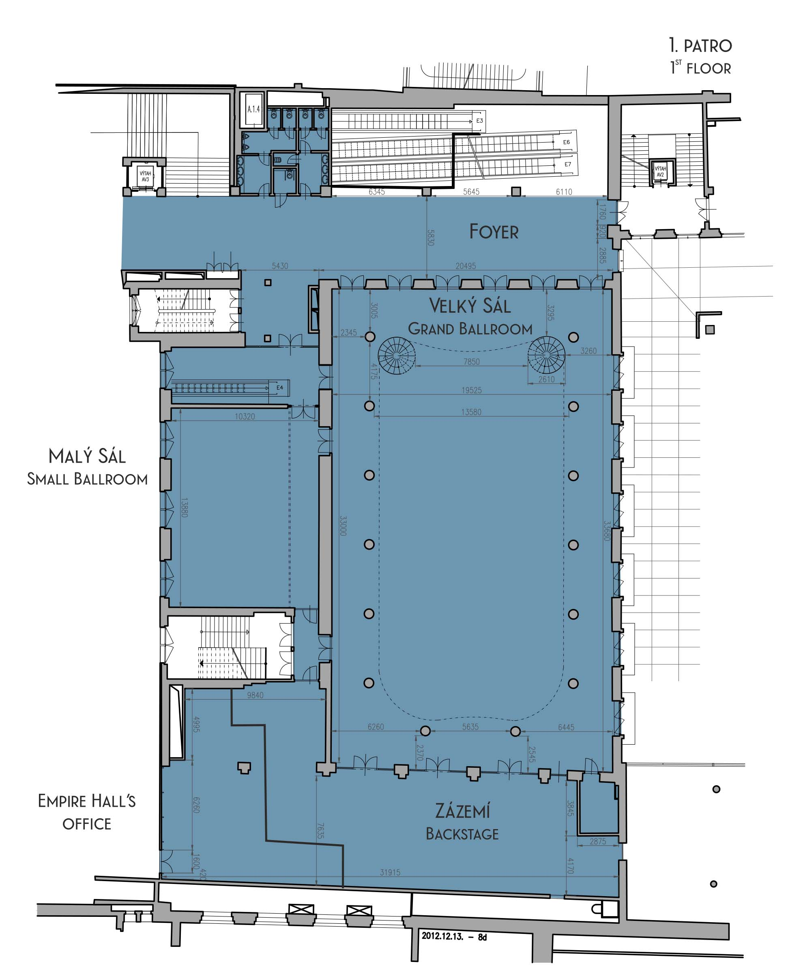

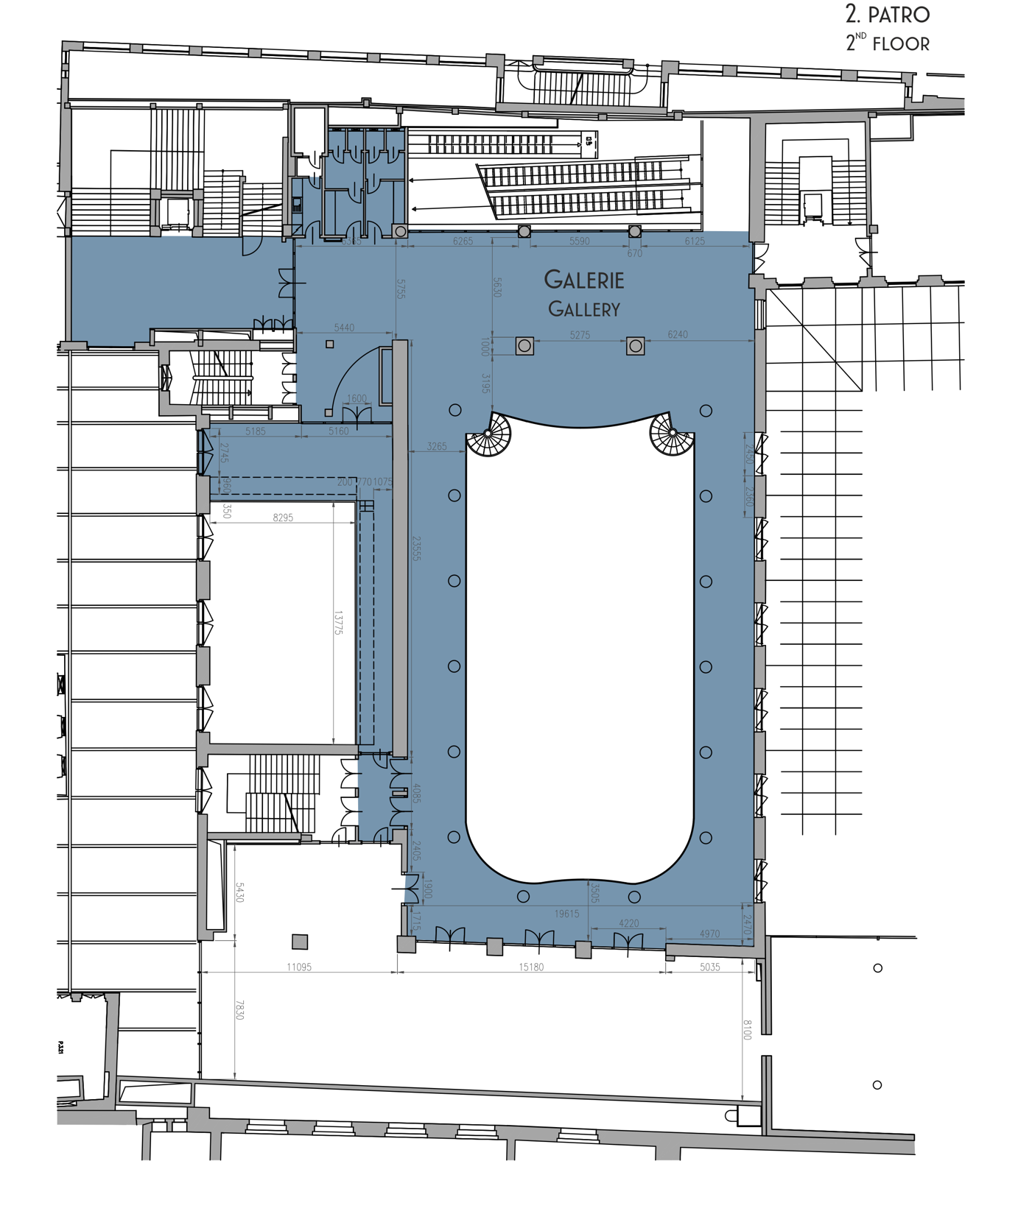

Příloha 2
Služby zahrnuté v Nájemném
Běžný úklid běžný úklid, kterým se rozumí úklid podlah, mobiliáře Pronajímatele a toalet před, v průběhu a po skončení Akce.
Spotřeba médií obvyklá spotřeba elektřiny, vody a tepla.

Příloha 3
Provozní a protipožární řád
Obecná ustanovení
- V pronajatých prostorách (mimo prostory k tomu vyhrazené) je zákaz kouření. Nájemce je povinen na tuto skutečnost upozornit všechny návštěvníky a další osoby, které se spolu s ním v pronajatých prostorách nacházejí.
- V pronajatých prostorách není nájemci dovoleno:
- Provádění jakýchkoli úprav, které by mohly znamenat újmu na jejich architektonickém či provozním vzhledu nebo způsobit škody na jejich vybavení nebo zařízení. To se týká zejména upevňování transparentů, polepování skel, stěn, obkladů apod.
- Provozovat činnosti se zvýšeným požárním nebezpečím ve smyslu zákona č. 133/1985 Sb., o požární ochraně, provozovat jakékoliv pyrotechnické, kouřové či světelné efekty bez výslovného souhlasu pronajímatele.
- Umisťovat reklamní či informační materiály, a to v jakékoliv jejich formě na chodníku před objektem či objektu, kde se pronajaté prostory nacházejí bez svolení pronajímatele.
- Provádět příliš hlasité zkoušky ozvučení sálů před 17:00 hod.
- Používat na návoz mobiliáře a techniky paletové vozíky ve 2.NP.
- Konfety jsou v prostoru zakázány.

Pravidla pro cateringové společnosti a AV Techniky
- Je nutno dodržovat pravidla pro navážení (objemné předměty, mobiliář, osvětlení a ozvučení) v čase od 20.00 do 10:00 hodin.
- Je nutné dodržovat pokyny pověřeného zástupce pronajímatele.
- Při likvidaci catering zajišťuje základní úklid, likvidaci zbytků jídel, květin, nedopalků aj. odvoz odpadků (prázdných lahví, krabic atd.).
- Případný odpad a další předměty, které zůstanou po akci v pronajatých prostorech, je pronajímatel oprávněn zlikvidovat a naúčtovat nájemci náklady s tím spojené.
- Těžké předměty a konstrukce je zakázáno pokládat přímo na parkety /zábradlí.
- Bez souhlasu pronajímatele jsou zakázány jakékoliv instalace na zábradlí-ochozy.
- Za cateringové firmy zodpovídá nájemce, s nímž byla tato smlouva sepsána.
Podmínky z hlediska požární ochrany pro provozovatele akcí
Při konání společenských, kulturních a jiných akcí ve Velkém a Malém sálu Slovanského domu je provozovatel akce povinen svoje zaměstnance seznámit zejména s:
- dodržováním volnosti únikových cest,
- dodržováním volných přístupů k přenosným hasicím přístrojům a nástěnným hydrantům,
- způsobem vyhlášení požárního poplachu = stisknutím tlačítkového hlásiče elektrické požární signalizace, případně voláním hoří a vyrozuměním preventivní požární hlídky, která je při konání akce přítomna, nebo vyrozuměním ostrahy Slovanského domu na velínu v budově C,
- organizací a zajištěním požární ochrany Slovanského domu ve Velkém
a Malém sálu,
- trvalá přítomnost ostrahy Slovanského domu na velínu v budově C,
- přítomnost preventivní požární hlídky při konání akce – znát její dislokaci,
- dokumentací požární ochrany (vyvěšena viditelně u východů),
- požární evakuační plány (vyznačeny únikové cesty),
- požární poplachové směrnice (uvedeny čísla tísňového volání a způsob vyhlášení požárního poplachu),
- v případě vyhlášení požárního poplachu ukončit svoji činnost a zabezpečit evakuaci osob z dotčených prostorů a soustředit se s ostatními mimo budovu. Každý je povinen v souvislosti se zdoláváním požárů poskytnout osobní a věcnou pomoc,
- počet osob, které nebyly z prostorů užívaných společností evakuovány, musí být
s předpokládaným místem jejich výskytu nahlášen veliteli zásahu při příjezdu jednotky požární ochrany.

Příloha 4
KE SMLOUVĚ O KRÁTKODOBÉM PODNÁJMU / SHORT-TERM SUBLEASE AGREEMENT

Předávací protokol/ Handover Protocol

Nebytového prostoru umístěného v multifunkčním centru Slovanský dům
Nájemce:
Lessee:
Zodpovědná osoba za nájemce:
Person responsible for lessee:
Telefonický kontakt:
Contact number:
Doba pronájmu:
Term of lease:
Pronajaté prostory:
Rented premises:
Předání Prostoru Nájemci: hod. dne
Handover of the premises to lessee:
Zahájení akce: cca hod.
Start of event:
Ukončení akce: cca hod.
End of event:
Předání Prostoru zpět Pronajímateli: cca hod. dne
Handover of the premises back to lessor:
Závady/Damages:

Převzetí sálu/ů
Acceptance of Hall/s
Přebírající nájemce |  |  |  |  | předávající prostor
Accepting lessee |  |  |  |  | Pronajímatel/ lessor
Předání sálu/ů
Transfer of Hall/s
Předávající nájemce |  |  |  |  | přebírající prostor
Transferring lessee |  |  |  |  | Pronajímatel/ lessor

Protokol o případných vzniklých škodách během akce bude přílohou předávacího protokolu.
Škody se zjišťují po velkém úklidu po skončení akce.
The protocol of possible damages made during the event will be attached to the Handover Protocol.
The damages shall be identified after the clean up which takes place after the event.

